神木市“10·22”较大道路交通事故调查报告
来源：巴音郭楞蒙古自治州尉犁县应急管理部门 巴音郭楞蒙古自治州尉犁县·事故调查报告
原文链接：https://yjgl.yl.gov.cn/zfxxgk/fdzdgknr/sgxx/202606/t20260610_2101978.html
发布时间：2024-06-28 抓取时间：2026-10-23

首页>政府信息公开>法定主动公开内容>事故信息
神木市“10·22”较大道路交通事故调查报告
时间：2024-06-28
来源：榆林市应急管理局

2023年10月22日，神木市西沟街道办事处辖区内发生一起较大道路交通事故，造成3人死亡。
依据《中华人民共和国安全生产法》和《生产安全事故报告和调查处理条例》，2023年10月30日，榆林市人民政府批准成立了由市应急局牵头，市总工会、公安局、交通局和神木市人民政府有关负责同志参加的神木市“10·22”较大道路交通事故调查组。事故调查组坚持“科学严谨、依法依规、实事求是、注重实效”和“四不放过”原则，通过现场勘验、视频分析、查阅资料、调查询问、技术分析等方式，查明了事故发生的经过、原因、人员伤亡和直接经济损失情况，认定了事故性质和责任，提出了对有关责任单位、责任人的处理意见和事故防范、问题整改措施建议。
经调查认定，神木市“10·22”事故为一起较大道路交通责任事故。
一、基本情况
（一）事故车辆基本信息
1．陕KM0275“东风”牌红色重型半挂牵引车：机动车登记所有人为高某，初次登记日期为2023年8月17日，检验有效期为2024年8月31日，车辆燃料类型为天然气。该车准牵引总质量为40000kg、荷载2人，事发时仅驾驶人1人且系了安全带。车辆状态为违法未处理。一般违法行为共计2条，其中2023年9月11日在宁夏石嘴山市违反禁令标志，9月18日在陕西延安市超速。强制险和商业险均投保于中国人寿财产保险股份有限公司（机动车损失保险、机动车第三者责任险100万元、机动车车上人员责任保险-驾驶员30万元、机动车车上人员责任保险-乘员20万元/座），附加险投保于华安财产保险股份有限公司（每次事故责任限额500万元）。
2．陕K4F45挂“斯克尔达”牌重型仓栅式半挂车：机动车登记所有人为任某某（系高某妻子），初次登记日期为2020年8月20日，检验有效期为2024年8月31日，核定载质量33800kg,事发时空载，机动车状态：正常。
（二）机动车驾驶人情况
高某，男,汉族,已婚，群众，大学文化，身份证号码为6127291984XXXXXXXX，户籍地为陕西佳县坑镇冯家岔村080号。2005年9月2日在吴堡县鸿运汽车驾驶员培训学校申请培训B2型机动车驾驶技能，9月10以90分成绩通过科目一考试，10月25日科目二考试成绩合格，12月8日以90分成绩通过科目三考试，12月26日在榆林市交警支队车辆管理所领取了“B2”型机动车驾驶证。2009年10月9日在榆林开元驾校申请增加“A2”型机动车驾驶资格，2010年1月25日以97分成绩通过科目一考试，4月1日以90分成绩通过科目二考试，4月6日以90分成绩通过科目三考试，于4月9日领取“A2”型机动车驾驶证。驾驶证状态：正常，驾驶证有效期：10年，有效期始：2021年12月26日，有效期止：2031年12月26日。近三年无违法处理记录。经调查：高某A2证有效且驾驶与准驾车型相符。
（三）事故经过
2023年10月22日20时15分，驾驶人高某驾驶陕KM0275/陕K4F45挂重型半挂车沿神木市西沟工业园区化工路由南向北行驶至神木市盛东集团兴榆机制兰炭有限公司大门前（即园区化工路3km+600m），与由西向东横过道路醉酒、相互搀扶的行人薛某某、陈某某、李某某3人相撞，造成薛某某、陈某某当场死亡，李某某送医救治无效死亡。
（四）事故处置情况
接到事故报告后，神木市交警、消防、应急等部门人员立即赶赴现场，迅速组织人员施救。榆林市有关领导和市应急局、交警支队有关人员也第一时间赶赴现场，指导事故处置、伤亡人员救治和善后处理等工作。
（五）人员伤亡情况
1．薛某某（死亡）：男，汉族，身份证号码为6105811970XXXXXXXX，系神木市盛东集团兴榆机制兰炭有限公司职工，户籍地为陕西韩城市桑树坪镇王峰村三组79号，行人。
2．陈某某（死亡）：男，汉族，身份证号码为6127221971XXXXXXXX，系神木市盛东集团兴榆机制兰炭有限公司职工，户籍地为陕西神木市尔林兔镇石板太村226号，行人。
3．李某某（死亡）：男，汉族，身份证号码为6127221967XXXXXXXX，系神木市盛东集团兴榆机制兰炭有限公司职工，户籍地为陕西神木市西沟街道办三道河村99号，行人。
（六）现场勘查情况
事故现场位于神木市盛东集团兴榆机制兰炭有限公司大门前，神木市西沟工业园区化工路3km+600m处，路东为神木市盛东集团兴榆机制兰炭有限公司，路西为神木市工业园区污水处理厂，属于厂区混合道路（乡村道路与园区道路共线段）。该道路呈南北走向，北高南低，南往337国道神木西沟方向，北往神木市神锦大道方向，道路全宽16米，无道路边缘线，事故现场南北设置有4.5米的限高架，夜间有路灯照明。化工路属于河湾至三道河路部分路段，河湾至三道河过去属于县乡公路，后上榆树峁工业园区化工路段经过园区多次改造，承担起上榆树峁工业园区内道路运输功能。2020年路网调整时，河湾至三道河道路调整为村道，属于农村道路，但化工路承担着园区运输功能，具有城市道路属性，目前由神木市农村道路养护中心管养。事故车辆由南向北行使，处于上坡状态，肇事处路面全宽16米，现场勘查以道路西侧边沿线为基准线、以道路东侧14号电杆为基准点。陕KM0275/陕K4F45挂重型半挂车头北尾南停放，左前轮、左中轮、左后轮向西5.3米、4.7米、3.4米为基准线，牵引车右前轮向东北29.2为基准点。道路基准线东侧有两条制动拖印，挂车左侧后轮制动拖印长为94米，南端向西7.4米为基准线，挂车右侧后轮制动拖印长为94米，南端向西9.9米为基准线。（现场图片及航拍图由南向北）
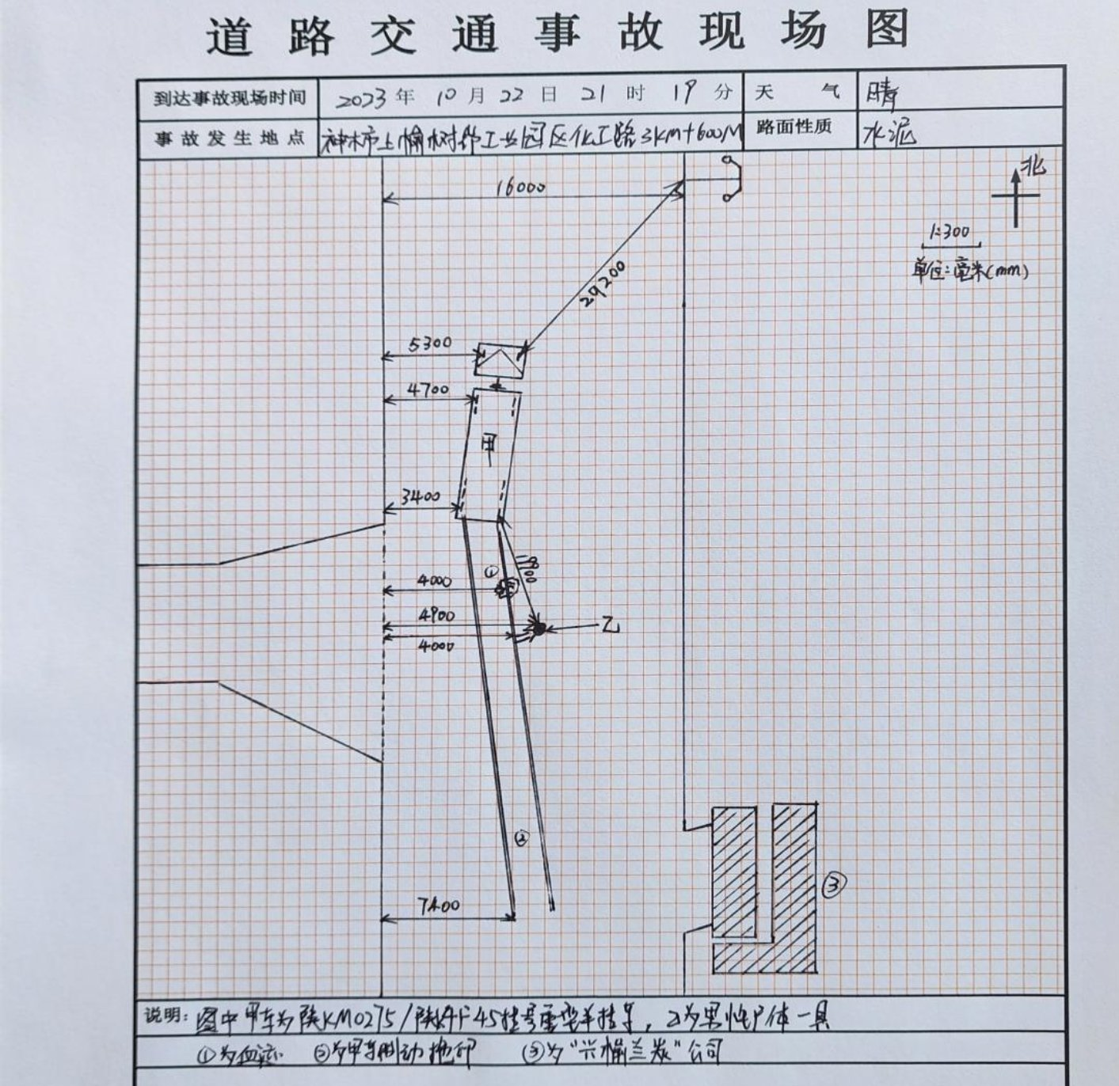

（七）检验鉴定情况
1．车辆技术检验、鉴定情况。经陕西榆林正成信机动车物证司法鉴定所对陕KM0275/陕K4F45挂重型半挂车事故发生时行驶速度、制动性能、灯光性能等安全技术状况鉴定意见如下：一是陕KM0275/陕K4F45挂“东风”牌重型半挂车的行驶速度约为66km/h；二是车辆制动系静态检验未见异常；三是前照明灯均可正常点亮。
2．当事人酒、毒鉴定情况。一是2023年10月23日00时19分许提取高某血液送检，经榆林市公安交通司法鉴定中心鉴定，2023年10月24日出具（榆）公交（司法）鉴（理化）字〔2023〕3170号司法鉴定意见：高某血液中未检测出乙醇含量，排除酒后驾驶嫌疑。对机动车驾驶人高某尿液样本进行吗啡、甲基安非他明、氯胺酮联合检测试剂盒（胶体金法）检测，结果呈阴性，排除高某毒驾嫌疑。二是2023年10月23日10时50分许提取李某某血液送检，经榆林市公安交通司法鉴定中心鉴定，2023年10月24日出具（榆）公交（司法）鉴（理化）字〔2023〕3168号司法鉴定意见：李某某血液中乙醇含量为227.80mg/100ml。三是2023年10月23日11时30分许提取陈某某血液送检，经榆林市公安交通司法鉴定中心鉴定，2023年10月24日出具（榆）公交（司法）鉴（理化）字〔2023〕3169号司法鉴定意见：陈某某血液乙醇含量178.36mg/100ml。四是2023年10月23日11时07分许提取薛某某血液送检，经榆林市公安交通司法鉴定中心鉴定，2023年10月24日出具（榆）公交（司法）鉴（理化）字〔2023〕3171号司法鉴定意见：薛某某血液中乙醇含量215.82mg/100ml。
3．尸体检验情况。2023年10月23日聘请神木市公安司法鉴定中心法医分别对三名死者进行尸体检验，检验结果如下：一是死者李某某死亡原因符合颅脑损伤而死亡。二是死者陈某某死亡原因符合胸、腹部受到钝性外力挤压，引起急性呼吸循环功能衰竭而死亡。三是死者薛某某死亡原因符合颅脑损伤而死亡。
二、事故原因
（一）直接原因
驾驶人高某行经没有交通信号控制的厂区道路疏忽大意，在没有道路中心线的混合道路上超速行驶（城市道路限速为每小时30公里以下，公路限速为每小时40公里以下,事发前行驶速度约为66km/h），未及时观察发现行人横过道路并采取有效避让减速措施，是导致事故发生的直接原因。
（二）间接原因
1．行人通行行为不规范。事故受害人安全意识淡薄，在醉酒状态下未仔细观察道路周边情况，横穿马路，且相互搀扶导致防范和闪避不及，是导致事故发生的主要原因。
2．交通安全设施不齐全。事发路口在厂区大门附近，属于经常有人员横向通行的区域，但现场未设置斑马线和提醒人员注意横向通行的标志，也未设置提醒过往车辆减速注意避让行人的标志，是发生事故的原因之一。
3．道路隐患排查不到位。一是神木市盛东集团兴榆机制兰炭有限公司等企业在集资修建园区道路时，未针对厂区大门横向通行的要求设置斑马线及人员和车辆通行警示标志，也未针对通行风险对员工进行安全教育，导致员工安全意识淡薄。二是神木市交通局、交警大队在进行全市道路隐患大排查时，贯彻落实神木市委市政府《关于开展全市安全大排查的工作方案》及专项方案不到位，自身没有深入排查事发隐患路面安全风险，也未及时督导兰炭产业园区开展道路隐患排查工作，导致工作指导不到位，排查路面不全面，没有进入隐患排查台账，也没有纳入治理台账，园区道路安全风险失控，是发生事故监管的原因。三是神木市兰炭产业园区对全市道路隐患排查工作重视不够，在改革期间道路隐患排查工作落实不到位，导致事发路面风险隐患没有及时治理。
三、事故相关单位、监管部门履职履责情况
（一）事故相关单位履职履责情况
1．车辆驾驶人高某。事故车辆属于驾驶员自有，驾驶员应当负有观察路面安全驾驶的职责。事故车辆驾驶员多次在事发路段行使，对事发路段路况熟悉，但没有针对厂区大门横向通行的要求及时采取减速措施，在限速的路段超速行使，对事故发生负有重要责任。
2．神木市盛东集团兴榆机制兰炭有限公司。负有对本企业员工安全教育和管理的职责。企业相关负责人在明知厂区大门路段存在车速过快、无减速带等安全风险问题的情况下，对员工中长期存在的酒后上班、酒后过马路等行为既未进行安全提示教育，也未有效管控，导致事发当日个别当班员工违反公司禁止饮酒上岗管理规定，酒后过马路，暴露出该公司规章制度执行不严不实，对事故发生负有一定责任。
（二）监管部门履职履责情况
1．神木市公安局交通管理大队。负责维护全市道路交通安全、交通秩序，处理交通事故；负责全市机动车辆、驾驶员的管理工作。在2023年全市安全大排查道路交通安全隐患排查中，全市共计查处违章车辆739辆，违规违法人员13人，排查出的隐患数量和违法行为处置量与神木市车辆保有量和过境车辆总数不成比例，隐患排查质量不高。对事故路段存在的标志标识不全等风险隐患检查不到位，安全隐患排查工作压力向基层民警传导不够。隐患治理存在差距，工作指导不力。
2．神木市交通运输局。负责全市公路、水路基础设施的建设、管理和维护;负责全市公路、水路建设项目的工程质量监督管理等工作。在2023年全市安全大排查道路交通安全隐患排查中对道路隐患排查工作不实不细，对农村道路养护中心工作监督指导不力。
3．神木市农村道路养护中心。负责全市农村公路养护管理、路况评定等事务性工作;承担全市农村公路基础设施的安全管理、应急处置工作。从2020年起承担上榆树峁工业园区道路的养护工作，对园区内警示标识和道路标志不全的问题，未向上级部门及时反映和报告，隐患未能及时治理。
4．兰炭产业特色园区管理委员会。负责园区的土地开发和基础设施的规划、建设和管理；负责园区内规划、建设、安全等工作，按照神木市委、市政府办公室印发《关于开展全市安全大排查的工作方案》（神办字[2023]2号）的通知要求，负责本园区安全大排查工作，没有及时发现园区事发路段隐患，隐患排查工作闭环不到位。
四、有关责任人员和责任单位的处理建议
（一）监管部门有关人员的处理建议
1．神木市交通运输局，共问责4人，均为科级干部，其中批评教育1人，谈话提醒1人，政务警告处分2人。
2．神木市公安局交管大队，共问责3人，其中科级干部1人，给予批评教育；干部2人（均为副中队长以上），1人给予谈话提醒，1人给予政务警告处分。
3．兰炭产业特色园区管理委员会，共问责2人，均为科级干部，其中谈话提醒1人，政务警告处分1人。
（二）有关责任人员处理建议
1．刑事责任追究人员（1人）。高某，事故车辆驾驶员，对事故发生负有重要责任。建议依法追究其刑事责任。
2．行政责任追究人员（2人）。均为神木市盛东集团兴榆机制兰炭有限公司员工，建议神木市应急管理局依据《安全生产法》有关规定对其予以处罚。
（三）事故有关责任单位处理建议
1．神木市公安局交通管理大队，对事故的发生负有监管责任，责令神木市公安局交通管理大队向神木市安全生产委员会办公室作出书面检查。
2．神木市交通运输局，对事故的发生负有监管责任。责令神木市交通运输局向神木市安全生产委员会办公室作出书面检查。
3．神木市农村道路养护中心，对事故的发生负有重要责任。责令神木市农村道路养护中心向神木市交通运输局作出书面检查，并将结果报神木市安全生产委员会办公室备案。
4．兰炭产业特色园区管理委员会，对事故发生负有属地监管责任，责令神木市兰炭产业特色园区管理委员会向神木市安全生产委员会办公室作出书面检查。
五、整改和防范措施建议
（一）强化园区工厂人行通道管理。神木市各级园区管委会要切实加强园区工厂人行出入口管理工作。一是落实园区一个工厂只有一个人行出入口的规定，减少人行出入口多带来的横穿马路风险，确保工人外出里入安全。二是各工厂人行出入口要落实斑马线、横向通行标志、减速避让标志等安全措施，确保园区人员通行安全。三是要督促辖区企业及时上报问题隐患，对门前道路存在的安全隐患问题不能视而不见，要及时向公路部门上报反映，从而落实道路隐患整治闭环。
（二）强化员工安全管理和教育。涉事的神木市盛东集团兴榆机制兰炭有限公司，要持续加大对员工的日常监督管理，强化员工的安全教育管理。一是严格执行厂区安全生产责任制和厂区值班制度，坚决杜绝在工作、值班期间饮酒。二是各厂区对出入厂区的运输车辆进行源头管理，可以通过建立发放“慢行卡”等告知卡片，及时提醒过往运输车辆驾驶人员降低通行速度。
（三）强化属地管理责任，推进道路隐患核查工作。兰炭产业特色园区管理委员会作为园区的属地管理单位，在全市的专项道路大核查工作中，应及时同交通、交警等部门联动，对排查出的如斑马线、横向通行标志、减速避让标识缺失等隐患及时整改，真正做到“不漏一企、不漏一户、不漏一米、不漏一车”，有效提高道路安全水平。
（四）强化监管指导，提升道路安全管理水平。神木市交通运输管理部门和交警部门要加强对园区内过往车辆的安全监督管理和指导。一是神木市道路和交通管理部门，要严格落实安全生产“三管三必须”的要求，紧紧围绕国省道穿村过镇平交路口风险点段、事故多发路段、交通拥堵点段等重点领域，加强对辖区内各种道路，特别是乡村道路、厂区道路的养护和管理。二是交通和交管部门要互相督导、互相配合，充分发挥各自管理专长优势，依法依规配齐配全各种道路提醒、警示标志和安全防护措施，合力排查并消除道路隐患，夯实各自安全管理责任。
（五）深刻吸取事故教训，做好全链条防范工作。神木市政府要认真吸取事故的惨痛教训，做好举一反三、警钟常鸣的安全防范工作。交通安全管理工作是一项系统工程，涉及要素多、责任链条长，仅靠公安交警部门单打独斗远远不够。政府要统筹协调，树立“一盘棋”和“大交通”的理念，切实担负起领导责任，着力破解道路交通重点难点问题，要统筹协调各方力量，强化企业源头管控，形成部门共治合力，推动交通安全治理融入经济社会发展全过程。

');
}
扫一扫在手机打开当前页

